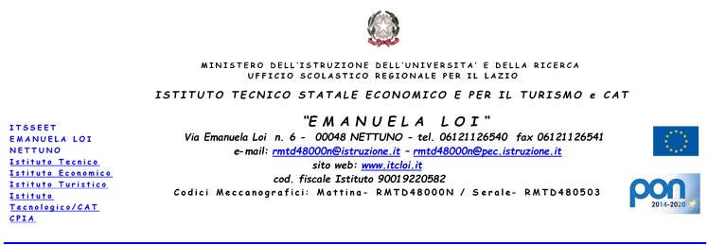

Il/la sottoscritto/a _________________________________ genitore dell’alunno/a _______________________________________frequentante la classe ________________
Dichiara
di aver preso visione della circolare n. ____________

Nettuno, _______________
Firma _____________________

